三人表决器实验报告
班级：计科2404 姓名：王云超 学号：202415010110

一、 基本信息
- 房间号：C304
- 实验箱编号：3412
- 同组人员：唐正康，周雨健

二、 实验目的
- 掌握实验工作平台安全检查 。
- 测试数字集成门电路，掌握输出故障排除、使用注意事项 。
- 掌握逻辑函数搭建三人表决器 。
- 掌握逻辑值对应 TTL 电平的不同容限范围和电压传输特性 。

三、 实验数据与现象记录（实验箱安全与通电检查）

3.1 不通电检查
检查项 | 检查标准 | 正常记O异常记X | 异常说明和处理
环境：实验箱平台位置 | 箱盖（带实物材料）完全取下放在箱体同桌面附近 | O
环境：实验箱平台周边 | 高处的⽰波器、个人电脑等易碎设备不易倾倒摔下 | O
环境：实验箱平台危险品 | 周边水杯、奶茶不会浸湿电子设备造成触电 | O
实验箱：箱体外观 | 底部无破损、箱体无变形；  电源开关处无破损。 | O
实验箱： 电源线/插头 | 电源线无破损、老化 ，三芯完好；  插头处于从取电插座上拔下状态。 | O
白线路板：板上接触物 | 无遗留任何导线 ，全部妥善放置于箱盖内。  无其他物件覆盖影响散热。 | O
白线路板：芯片插座（ DIP8、 14、16、20、40） 区 | 有提供实验用型号的芯片 ，数量正确 | O
白线路板：芯片插座上的芯片 | 安插位置和方向正确 ，芯片引脚都—对—且完全嵌入插座、无翘边 | O
直流稳压电源区：连接插座 | 电源正极彩色插座无松动。 电源负极黑色插座无松动。 | O
直流稳压电源区： 电路短路 | 万用表蜂鸣档 ，红表笔接彩色插座 ，黑表笔接黑色插座 ，万用表无蜂鸣 | O
各项环境布置、箱体外观、电源线插头、白线路板状态、芯片插座及芯片安插方向、直流稳压电源区连接与短路情况，检查结果均为正常（O） 。

3.2 通电检查
（1）通电 ，总电源船形开关处
检查项 | 检查标准 | 正常记O异常记X | 异常说明
总电源船形开关 | 船形开关指⽰灯会亮 ， 白线路板上没看到冒烟、耳朵未听到蜂呜持续报警响声 ，鼻子未闻到焦味。 | O
总电源船形开关：指示灯亮，无冒烟、无报警蜂鸣、无焦味，正常（O） 。
（2）直流稳压电源空载电压检测 ：
检查项 | 检查标准 | 实测值 | 正常记O异常记X | 异常说明
+5V（ 1A）输出 | 空载电压 | _5.03_V | O
-5V（ 1A）输出 | 空载电压 | _5.03_V | O
+3~+15V（0.5A）可调 | 调节范围 | _3.04_~_8.05_V | O
-3~-15V（0.5A）可调 | 调节范围 | _-314_~_-8.05_V | O

（3）示波器通道探头检测：
检查项 | 检查标准 | 实测值 | 正常记O异常记X | 异常说明
⽰波器通道探头检测 | 测量自带校准信号 ，方波 | 峰峰幅值_1.0_V频率__1kHz占空比50%__ | O

测量自带校准信号为方波，峰峰幅值 1.0 V，频率 1k Hz，占空比 50% (正常 O) 。
（4）脉冲源检测：
固定脉冲（5MHz, 1MHz, 500kHz, 100kHz）：均记录为异常（X） 。
可调频率信号源（L波段, M波段, H波段）：均记录为异常（X） 。
（5）单次脉冲输出：
检查项 | 检查标准 | 实测值 | 正常记O异常记X | 异常说明
单次脉冲输出 | 按键正常按下/弹起  正负脉冲各正常输出负、正脉冲并有灯亮灭现象 | — | O

按键正常按下/弹起，正负脉冲各正常输出负、正脉冲并有灯亮灭现象，正常（O） 。
（6）16位逻辑电平源检测 ：
检查项 | 检查标准 | 实测值 | 正常记O异常记X | 异常说明
16位逻辑开关K15~K12 | 按键正常按下/弹起 | 开关按下时 ，输出为高电平_3.95_V.相应的LED灯（亮）;当开关断开时 ，输出为低电平  _0.60m_V ，相应的LED灯（亮/灭）。 | O
16位逻辑开关K11~K8 | 按键正常按下/弹起 | 开关按下时 ，输出为高电平_3.94_V.相应的LED灯（亮）;当开关断开时 ，输出为低电平  _0.61m_V ，相应的LED灯（亮/灭）。 | O
16位逻辑开关K7~K4 | 按键正常按下/弹起 | 开关按下时 ，输出为高电平_3.95_V.相应的LED灯（亮）;当开关断开时 ，输出为低电平  _0.62m_V ，相应的LED灯（亮/灭）。 | O
16位逻辑开关K3~K0 | 按键正常按下/弹起 | 开关按下时 ，输出为高电平_3.94_V.相应的LED灯（亮）;当开关断开时 ，输出为低电平  _0.60m_V ，相应的LED灯（亮/灭）。 | O

四、 三人表决器逻辑设计与搭建
逻辑设计：
设三位表决人为 A、B、C，赞成输入 1，反对输入 0。表决结果为 Y，少数服从多数，即两人或三人赞成时通过（Y=1）。
基础逻辑表达式为：Y = AB + AC + BC
为使用 74LS00 (双输入与非门) 和 74LS10 (三输入与非门) 芯片搭建，利用摩根定律将其转换为与非门逻辑表达式：
- Y = ( (AB)' * (AC)' * (BC)' )'
接线规范：
- 使用 3 个逻辑开关输出作为 A、B、C 输入源，两两组合接入 74LS00 芯片的三个门电路输入端 。这三个门的输出端再接入 74LS10 芯片的一个门电路的三个输入端 。最后使用逻辑电平显示插座（逻辑笔）检测 74LS10 的输出 。

五.电路搭建
74LS00芯片连接图：
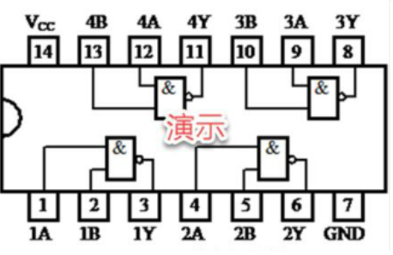
74LS10芯片连接图：
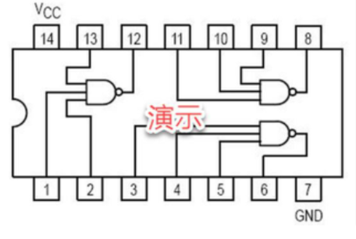
三人表决器电路：
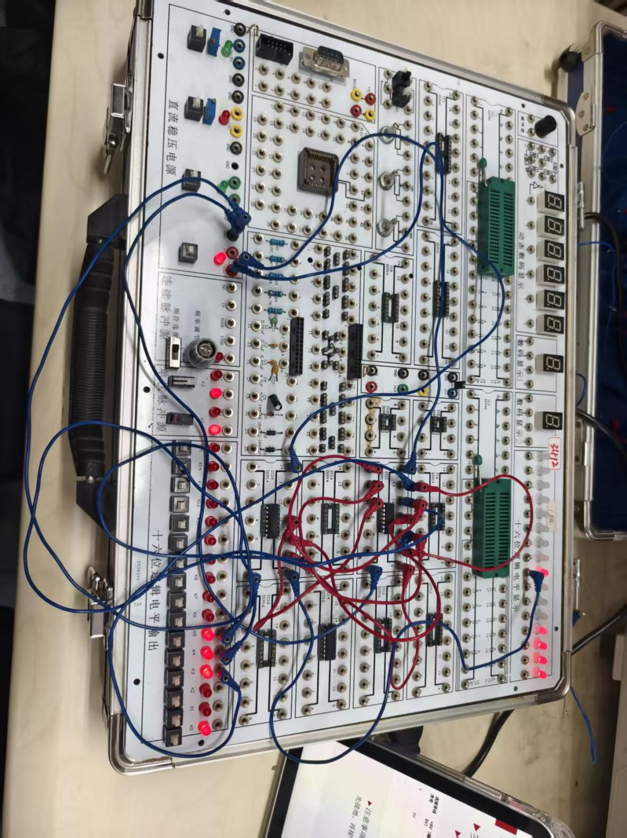

六、 与非门电压传输特性测量
测量序号 | 输入电压Vi(V) | 输出电压Vo(V) | 所处工作区域
1 | 0.123 | 5.03 | 截止区
2 | 0.30 | 5.03 | 截止区
3 | 0.50 | 5.03 | 截止区
4 | 0.80 | 5.03 | 截止区
5 | 1.00 | 5.03 | 截止区
6 | 1.50 | 5.00 | 线性区
7 | 2.00 | 4.95 | 线性区
8 | 2.20 | 4.70 | 转折区起点
9 | 2.30 | 4.00 | 转折区
10 | 2.40 | 3.70 | 转折区
11 | 2.50 | 3.40 | 转折区
12 | 2.60 | 3.10 | 转折区
13 | 2.70 | 2.90 | 转折区
14 | 2.80 | 2.80 | 转折区（阈值附近）
15 | 2.90 | 2.00 | 转折区
16 | 3.00 | 1.20 | 转折区
17 | 3.20 | 0.20 | 转折区终点
18 | 3.50 | 0.05 | 饱和区
19 | 4.00 | 0.01 | 饱和区
20 | 5.03 | 0.0022 | 饱和区
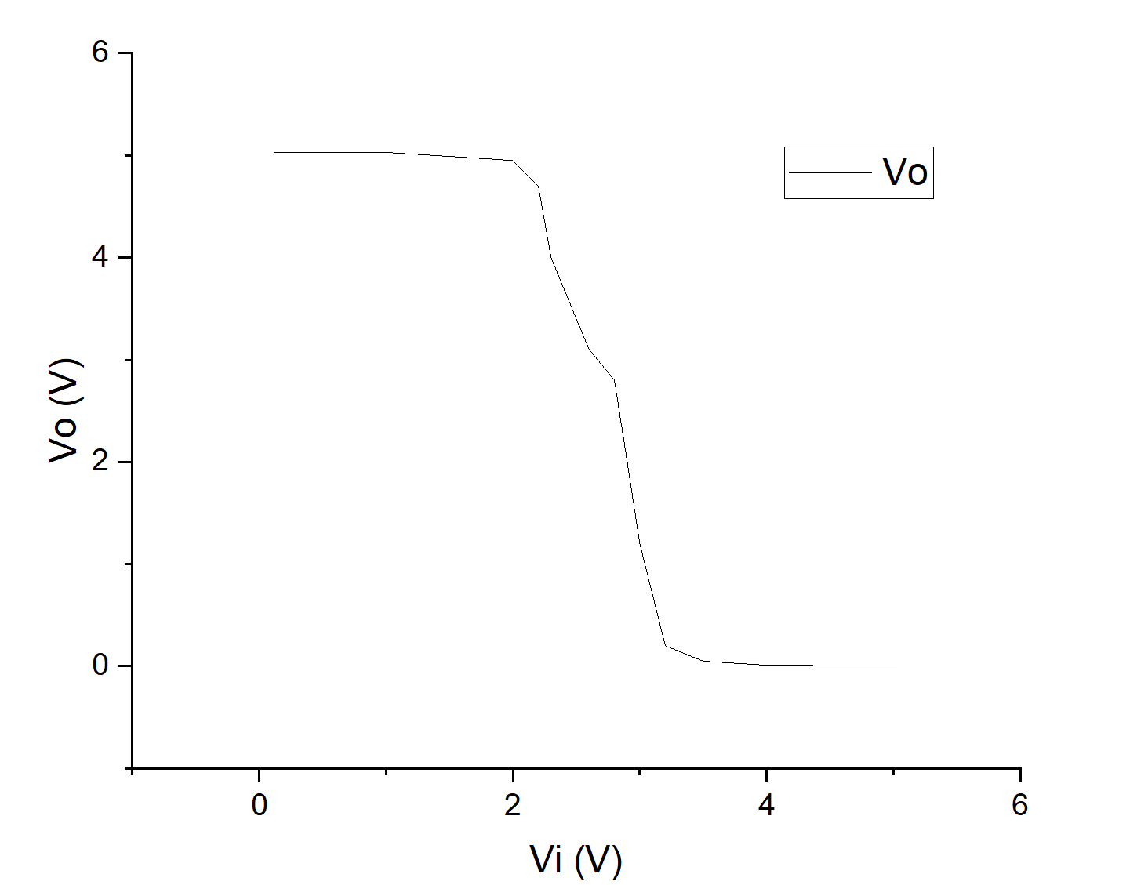

七.实验中遇到的问题
1. 实验箱连续脉冲源模块硬件损坏
在通电检查环节，我们发现 3412 号实验箱的固定频率信号源（5MHz、1MHz、500kHz、100kHz）均无法观察到稳定方波 。同时，可调频率信号源的 L、M、H 波段也全部无正常输出 。经过反复确认示波器参数设置（触发、时基、衰减等）无误后，我们判断为该实验箱内部的连续脉冲发生电路或主晶振已经发生物理损坏。这也提醒我们在进行后续需要时钟信号的时序逻辑实验前，必须提前检查该模块或更换完好的实验箱。
2. 三人表决器搭建中的“隐性断线”排查
在级联 74LS00（双输入与非门）和 74LS10（三输入与非门）搭建三人表决器时，我们遇到了实际逻辑输出与理论真值表完全不符的状况。起初我们怀疑是集成芯片本身被击穿损坏。但为了精确定位，我们使用逻辑检测笔“从前向后”逐级测量各门电路的输入输出状态，最终发现某一个与非门的输入端电平始终处于悬空的不确定状态。仔细排查后确认，是一根连接导线内部发生了断路（外皮完好但内芯已断）。这次的排查过程让我们深刻认识到：在连接复杂逻辑电路时不能盲目信任线材器材，遇到逻辑错误必须具备逐级、逐线排查的硬件调试思维。

八.总结
这次数字芯片的应用实验还是让人感触挺深的。上学期学数电的时候，在纸上画画卡诺图、写写逻辑表达式觉得还挺简单，但真到了自己拿芯片和导线去搭物理电路，才发现完全是两码事。这次实验可以说是把上学期学到的理论知识真正落实到了实践中，让我们对数字电路有了更直观的把控。
在搭三人表决器的时候，我们真的被一根导线折磨了好久。一开始发现输出的逻辑结果和真值表怎么都对不上，我们反反复复检查了逻辑表达式有没有算错、芯片引脚有没有插反，但怎么查都没问题。最后我们拿逻辑笔顺着电路一级一级往前测，才发现是一根外观看着好好的导线，其实里面已经断芯了，导致芯片输入端悬空。这真的给我们结结实实地上了一课：做硬件实验容不得半点想当然，遇到问题必须要一步步脚踏实地去排查，不能盲目相信器材的外表。
总的来说，这门实验在有趣的同时，也对我们的动手能力和细心程度提出了很高的要求。不管是接线时的严谨，还是排查 bug 时的耐心，都对我以后的继续学习有着很大的帮助。最后也要感谢一起做实验、一起耐心排查断线的组员们，大家的不放弃让这次实验非常充实！

